
ПОЛЬЗОВАТЕЛЬ МАНУЭЛЬ
JMM 03
КРЕСЛО ДЛЯ ГИНЕКОЛОГИИ И АКУШЕРСКОГО ОСМОТРА - 3 ДВИГАТЕЛЯ
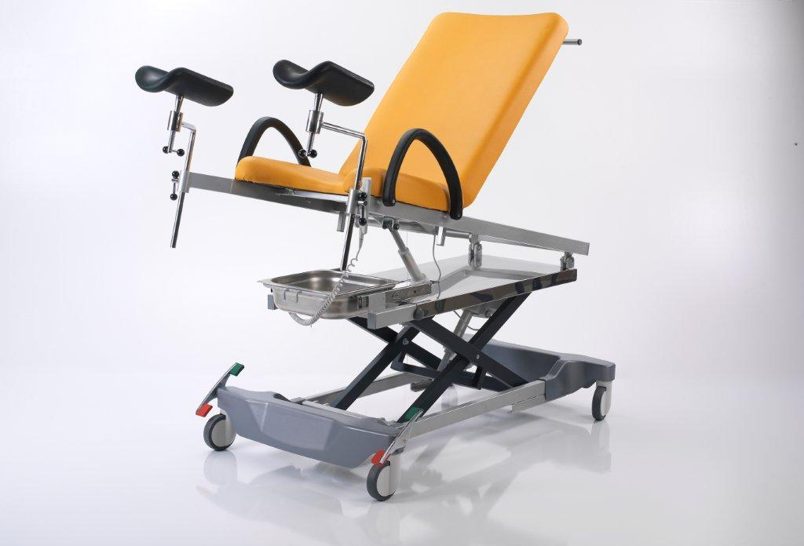


О компании

A) MANUFACTURER COMPANY : Gökler Mobilya Medikal ve Sağlık Hizmetleri A.Ş.
Б) МАРКА : NITROCARE
C) ADRES : Organize Sanayi Bölgesi 1. cad. No:7 Merkez / SİVAS
D) НОМЕР ТЕЛЕФОНА : 0 346 218 19 10-13
E) ФАКС : 0 346 218 19 14
F) Электронная ПОЧТА : info@nitrocare.com.tr
G) ТИП : Больничная мебель и оборудование для медицинских целей
H) МОДЕЛЬ : КАРЕТКА 502
I) СРОК ИСПОЛЬЗОВАНИЯ : 10 лет
J) СТАНЦИЯ ТЕХНИЧЕСКОГО ОБСЛУЖИВАНИЯ : Компания Gökler Furniture Medical and Health Services Inc.

Стол для гинекологического осмотра разработан с учетом безопасности и мобильности. Учитывая физические барьеры и комфорт пациентки, обеспечивает максимальный комфорт пациенток из группы риска. Данное руководство пользователя можно прочитать перед использованием, чтобы избежать повреждения, ориентированного на потребителя, и получить от продукта наилучшие результаты.

Указатель
1. БЕЗОПАСНОСТЬ И ОПАСНОСТИ : 1
1.1 Предупреждения : 1
1.1.1 Типы предупреждений : 1
1.1.2 Структура предупреждения : 1
1.1.3 Инструкции по технике безопасности : 1
1.1.4 Использование таблицы : 2
1.1.5 Условия использования : 2

2. СТАНДАРТЫ И ПРЕДПИСАНИЯ : 2
3. ОБЩЕЕ ИСПОЛЬЗОВАНИЕ : 3
4. ФУНКЦИИ : 4
4.1 Панель ручного управления : 4
4.2 Блок управления : 4
4.3 Двигатель спинки : 4
4.4 Позиция Тренделенбурга : 5
4.5 Мощный двигатель : 5 4.6 Регулировка колена : 5
4.7 Колеса : 6
4.8 Ручка : 6

5. ТЕХНИЧЕСКИЕ ХАРАКТЕРИСТИКИ : 7
6. ОЧИСТКА И ДЕЗИНФЕКЦИЯ : 8
6.1 Безопасная очистка : 8
7. ЗАПАСНАЯ ЧАСТЬ : 8
8. ЗАЩИТА ОКРУЖАЮЩЕЙ СРЕДЫ : 9
9. ГАРАНТИЯ : 9
10. КОНТАКТНАЯ ИНФОРМАЦИЯ : 10

- БЕЗОПАСНОСТЬ и ОПАСНОСТИ

1.1 Предупреждение
1.1.1 Типы предупреждений

- Предупреждение указывает на возможный ущерб имуществу.
- Предупреждение Предупреждение о телесных повреждениях

- Потенциальная опасность, предупреждающая о смертельных травмах

1.1.2 Структура предупреждения

Тип и источник опасности
Меры по предотвращению опасности

1.1.3 Инструкции по технике безопасности

- Пожалуйста, внимательно следуйте инструкциям и положите копию инструкции на стол для гинекологического осмотра.
- Используйте правильное питание от сети, подключенной к гинекологическому смотровому столу.
- Убедитесь, что гинекологическим смотровым столом управляет квалифицированный персонал.
- Замене подлежат только оригинальные запасные части и поврежденные транспортные средства.
- Не используйте стол для гинекологического осмотра, если стол для гинекологического осмотра не выполняет своих функций, и сообщите об этом технической службе.
- Информировать пациентов и других пользователей о функциях использования.
- Нельзя превышать допустимый для использования вес (150 кг).
- При установке гинекологического смотрового стола в желаемое положение пациентка и стол для гинекологического осмотра должны быть надежно закреплены.
- Во время использования не следует касаться движущихся частей стола для гинекологического осмотра.
- Следует использовать только запасные части, поставляемые авторизованным сервисным центром. При использовании запасных частей от других поставщиков производитель инспекционного стола не несет ответственности за какой-либо ущерб или травму.
- Стол для гинекологического осмотра следует протирать влажной тканью комнатной температуры с добавлением водного раствора для чистки и дезинфекции.

1.1.4 Использование гинекологического стола

Гинекологический стол предназначен для безопасного обследования пациентки.

Перемещения гинекологического смотрового стола должны выполняться опытным и обученным персоналом.
На стол для гинекологического осмотра не следует наносить безопасную рабочую нагрузку более 200 кг.

1.1.5 Условия использования

Условия использования должны соблюдаться и использоваться при следующих условиях окружающей среды.

• Диапазон температур должен составлять от -10 ° C до 40 ° C
• Относительная влажность воздуха составляет от 30% до 75%.

2. СТАНДАРТЫ И РЕГЛАМЕНТЫ
Стол для осмотра пациента соответствует следующим стандартам и предписаниям.

- 93/42/EEC
- TS 5541

Ниже применяется система менеджмента качества.
- TSE EN ISO 9001
- TS EN ISO 14001
- TS EN ISO 18001
- TS EN ISO 13485
- TS EN ISO 17025

3. ОБЩЕЕ ИСПОЛЬЗОВАНИЕ

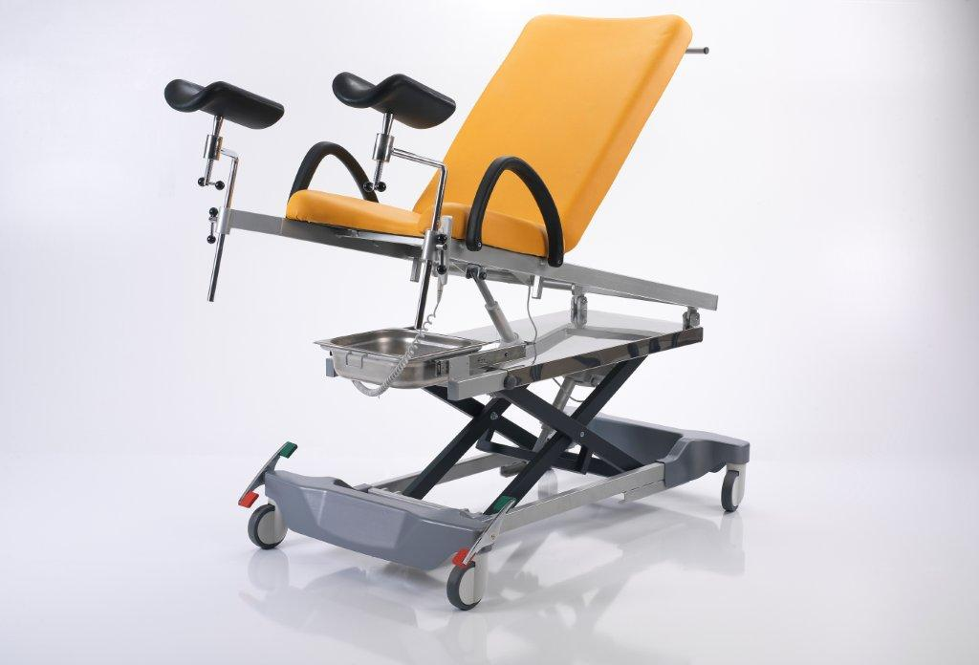
4
1
2
3
5
6
7

1. Двигатель высокой мощности 5. Центральная тормозная система
2. Двигатель 6.Коробка для напитков S.S4
3. Панель ручного управления 7. Рукоятка
4.Опора для ног

4. ФУНКЦИИ
4.1. Ручной блок управления
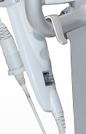положения.................
• Обеспечивает перемещение стола для гинекологического осмотра вверх/вниз.
• Обеспечивает движение ног для достижения углового положения.

4.2. Блок управления
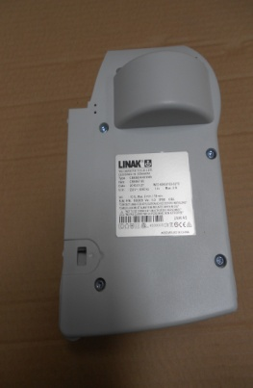
• Плата обеспечивает непрерывность потока энергии.
• Он обеспечивает управление электрическими функциями.

4.3. Двигатель Bacrest
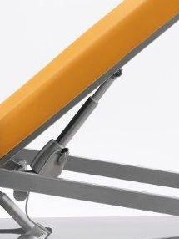.,,,
- • Угловое перемещение секции протектора обеспечивается ручным управлением.
Не следует приближаться к движущимся частям и не допускать их соприкосновения при движении назад.

4.4. Разворот позиций Тренделенбурга
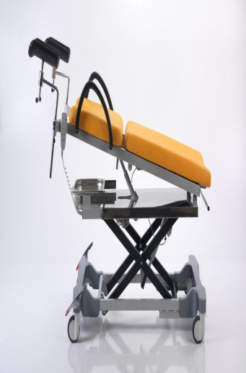
С помощью ручного управления и двигателя смотровой стол выполняет движение тренделенбурга в обратном направлении.

Когда стол для гинекологического осмотра перемещает промежуток между стопами, необходимо обращать внимание на точки затягивания.

..
• Обеспечивает максимальный и минимальный уровень смотрового стола с помощью ручного управления.
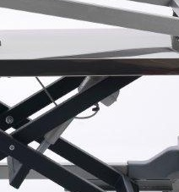

При выполнении подъема и опускания стола для гинекологического осмотра следует обращать внимание на точки защемления.

4.6.Опора для ног

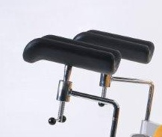
Устройства для поддержки спины регулируются и могут перемещаться вверх-вниз и слева направо в зависимости от использования.

4.7. Колеса
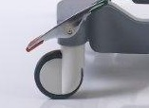
Красная кнопка на педали тормоза полностью нажата для приведения в действие тормозной системы стола для гинекологического осмотра.
Для отключения тормозов нажимайте на зеленую область на педали тормоза.
Тормоза стола для гинекологического осмотра выполнены в виде центральной системы, а колеса имеют функцию поворота на 360 °.

Во время нагрузки пациент должен находиться в закрытом положении.

4.8. Ручка
• Рукоятка поддерживает пациента и облегчает его движения.

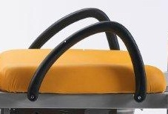

Во время движения ног не следует приближаться к движущимся частям и не допускать их соприкосновения.

5. ТЕХНИЧЕСКИЕ ХАРАКТЕРИСТИКИ

Технические характеристики гинекологической кровати
типа (с ручным приводом) | Все движения, которые может выполнять смотровой стол, осуществляются с помощью электродвигателя.
Длина спинки | Высота 890 мм Ширина 600 мм
Длина сиденья | Длина 550 мм Ширина 860 мм
Спинка в вертикальном положении | Макс 1800 мм Мин 1290 мм
Спинка в горизонтальном положении | МИН.480 мм / МАКС. Включая матрас 985 мм
Диаметр колес | 125 мм
Регулировка угла наклона спинки (angle) | 78⁰
Безопасная грузоподъемность | 200 КГ
Регулировка угла наклона Trentdelenburg-reverse по Тренделенбургу | В изделии доступен механизм Trendelenburg, мин: 12,6°.

• Смотровой стол регулирует высоту с помощью двигателя мощностью 8000 Нм и регулирует зазор между ножками с помощью двигателя мощностью 6000 Нм. Регулирует угол подъема в 3500 нм. л.с. Система работает с помощью панели управления и ручного управления. Высоту спинки можно регулировать минимум на 1290 мм и максимум на 1800 мм в вертикальном положении. Минимум 480 мм, Максимум 980 мм при горизонтальном положении спинки.
• Возможна транспортировка пациентов весом до 200 кг. Движущиеся части объединены с торговыми деталями и болтами. Основной корпус и ножки имеют сварные соединения.
• Стол для осмотра пациента с 2 тормозами, 2 без тормозов.
• Сзади имеются 2 металлические ручки, облегчающие подъем и переноску пациента.
• Он работает от сети 220 В. 130 va .

6.ОЧИСТКА И ДЕЗИНФЕКЦИЯ
Металлические поверхности покрыты электростатической порошковой краской. Их легко чистить влажной тканью или губкой.

6.1. Безопасная очистка
• Не используйте абразивную пыль, стальную вату или другие материалы и чистящие средства, которые могут привести к повреждению.
• Не используйте растворители и моющие средства, которые могут повлиять на структуру и консистенцию пластика (бензол, толуол, ацетон, отбеливатель и т.д.)
- Протрите смотровой стол влажной тряпкой.
- Не используйте очистители под давлением.
Заблокируйте функцию перемещения деталей смотрового стола. Это может привести к серьезным травмам. Не протирайте электрические детали влажной тканью.
Не протирайте электрические детали влажной тканью.

7. ЗАПАСНАЯ ЧАСТЬ
- На неисправности, вызванные ошибками эксплуатации, и на запасные части распространяется гарантия.
- Техническое обслуживание должно выполняться обученным персоналом больницы, и в случае возникновения каких-либо проблем следует сообщить в отдел технического обслуживания нашей компании.

Запрос запасных частей и получение информации.

- Техническая служба NITROCARE
- текникservis@nitrocare.com.tr
- +903462181910

8. ЗАЩИТА ОКРУЖАЮЩЕЙ СРЕДЫ
Компания NITROCARE считает, что будущие поколения должны предпринять большие шаги в области защиты окружающей среды.
Этот продукт совместим с окружающей средой по сравнению с материалами. Не содержит опасных веществ.
Клиент информируется об используемых символах и обозначениях
Упаковка продукта производится из переработанных коробок.



9. ГАРАНТИЯ
Компания NITROCARE несет ответственность за обслуживание и надежность продукции только на регулярной основе.
- При возникновении серьезной непоправимой проблемы во время технического обслуживания
- Не продолжайте пользоваться смотровым столом пациента!

На данный продукт распространяется гарантия сроком на 24 месяца с даты покупки. Ошибки, вызванные производственными и монтажными сбоями, устраняются бесплатно. Гарантия не распространяется на неисправности, возникшие в результате ошибки при использовании.

10. КОНТАКТНАЯ ИНФОРМАЦИЯ

FABRİKA / SİVAS
Organize Sanayi Bölgesi 3.Kısım 5.Cadde No:48 – 50 SİVAS-TÜRKİYE
Telefon: +90 0 346 218 12 91 – 92 – 93
Faks: +90 0 346 218 12 95
Электронная почта: info@ofisline.com.tr

FABRİKA / SİVAS
Organize Sanayi Bölgesi 1.Cadde No:7 SİVAS-TÜRKİYE
Telefon: +90 346 218 19 10 – 11 – 12 – 13
Faks: +90 346 218 19 14
Электронная почта: info@nitrocare.com.tr

MERKEZ / ANKARA
Kızılırmak Mah. Muhsin Yazıcıoğlu Cad.1436 sok No:1-37 Çukurambar /ANKARA-TÜRKİYE
Telefon: +90 312 286 66 44
Faks: +90 312 286 86 67
Электронная почта: info@nitrocare.com.tr

SATIŞ OFİSİ / İSTANBUL
Cevizli Mah. Mustafa Kemal Cad. №: 66 Башни B-блока Хукукчулар №: 19-20 . KARTAL/ İSTANBUL/TURKEY
Telefon: +90 216 317 56 50-51
Faks: +90 216 317 56 62
Электронная почта: info@nitrocare.com.tr

SATIŞ OFİSİ / İZMİR
1394. Sokak Cenk Apt. No:16 D:2 Alsancak/IZMIR-TÜRKİYE
Telefon: +90 232 220 13 13-14
Faks: +90 232 220 13 15
Электронная почта: info@nitrocare.com.tr



